八年级上册地理期末试卷
（本试卷满分100分，考试时间60分钟）
长海八中 孙希杰
一、选择题。（每小题只有1个符合题意的答案，每题2分，共40分）
1、在某电视台举行的一档“地理知识竞赛”节目中，观众对其中几道题目作出了以下判断，其中不正确的是（ ）。
A、中国大部分地区位于北温带 B、中国是一个海陆兼备的国家
C、中国领土最西端在曾母暗沙 D、中国陆地领土面积居世界第三
2、我国的三级行政区划是指（ ）。
A、省、市、县 B、中央、省、县
C、省、县、乡 D、自治区、自治州、自治县
3、人口数量过多给我国带来的不利影响有（ ）。
①资源紧缺 ②劳动力不足 ③环境破坏 ④就业压力大 ⑤住房困难
A、①②③ B、①③④ C、②③④⑤ D、①③④⑤
4、我国地理学家胡焕庸提出了一条著名的人口地理界线是（ ）。
A、秦岭——淮河 B、黑河——腾冲 C、长城沿线 D、0℃等温线
5、下列关于我国民族特征的说法，不正确的是（ ）。
A、共有56个民族 B、各民族不论大小，一律平等
C、各民族均匀分布 D、民族分布“大散居、小聚居、交错杂居”
6、我国地势特征是（ ）。
A、东高西低 B、西高东低 C、中部高，四周地 D、北高南低
7、第三级阶梯上的主要地形是（ ）。
A、山地和高原 B、盆地和高原 C、平原和丘陵 D、平原和盆地
8、关于长江和黄河的叙述，不正确的是（ ）。
A、都注入太平洋 B、都属于外流河
C、冬季都有结冰期 D、汛期都集中在夏季
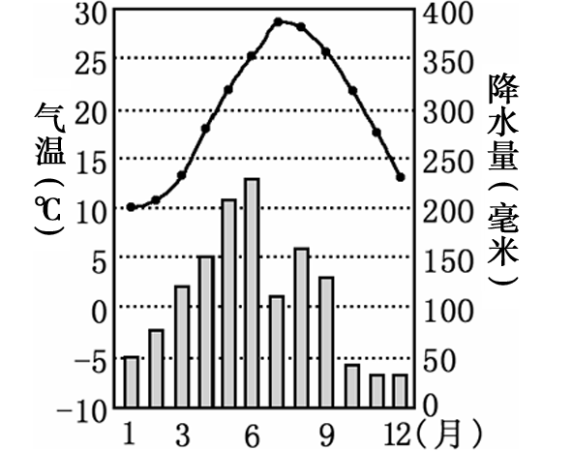
读我国某城市气候资料统计图，回答17—18题：
9、关于该城市气候特点的叙述，正确的是（ ）。
A、冬长夏短，气候严寒
B、降水丰富，主要集中于夏半年
C、终年炎热干燥
D、冬季多雨，夏季少雨
10、该城市的气候类型是（ ）。
A、热带雨林气候 B、温带大陆性气候
C、亚热带季风气候 D、高原山地气候
11、自然资源是人类生存和发展的基础。下列说法，不正确的是（ ）。
A、我国自然资源总量丰富，人均不足 B、自然资源都是取之不竭、用之不尽
C、土地、阳光属于可再生资源 D、应注意节约和保护自然资源
12、解决我国水资源短缺问题的根本出路是（ ）。
A、兴建水库 B、节约、保护水资源 C、跨流域调水 D、提高水价
13、湖北、湖南、广东三省的简称分别是（ ）。
A、鄂、湘、粤 B、赣、湘、粤 C、鄂、渝、闽 D、皖、黔、琼
14、铁路运输是我国最重要的运输方式，其主要优势在于（ ）。
A、机动灵活 B、安全舒适 C、快捷方便 D、运量大、运输距离长
15、发展农业要因地制宜。下列做法中，不合理的是（ ）。
A、山区退耕还林，保持水土 B、草原地区发展畜牧业
C、河流、湖泊周围发展渔业 D、平原地区发展林业
16、关于成都地区地理特征的叙述，不正确的是（ ）。
A、位于亚热带 B、属于湿润区 C、冬冷夏热 D、位于非季风区
17、我国四大工业区中，以重工业为主的是（ ）。
A、京津唐 B、辽中南 C、沪宁杭 D、珠江三角洲
18、发展高新技术产业依赖的主要条件是（ ）。
A、资源丰富 B、环境优越 C、科技力量雄厚 D、交通便利
19、下列铁路干线中，没有经过成都的是（ ）。
A、成昆线 B、成渝线 C、陇海线 D、宝成线
20、下列工业部门中，属于轻工业的是（ ）。
A、食品、医药 B、煤炭、石油 C、电力、钢铁 D、化工、机械
二、填空题（每空2分共10分）
1、我国陆地领土面积约 平方千米。
2、 和 是我国气候的两个主要特征。
3、改革开放以后，沿海、沿江地区工业迅速发展，形成了长江三角洲、 、 、珠江三角洲等工业基地。
三、匹配题（10分）
干旱
洪涝 气象灾害
台风
地震 地质灾害
泥石流
四、综合题。（包括3个大题，共40分）
31、读“中国及周边地区略图”，分析回答问题。（共14分）
②
③
北回归线
A
B
C
甲

乙

①

（1）在图中适当位置填写出：新疆维吾尔自治区、西藏自治区、四川省。
（2）图中，字母A是________（国家），B是________（国家），C是________（国家）。
（3）图中，数字①是________（海洋）， ②是________（海洋）。
（4）图中，甲是________（山脉）， 乙是________（山脉）。
（4）长江、黄河的发源地所在的省区③是________，其行政中心是________。
（5）图中，北回归线共穿过了________个省区，其中位置最东的是________。
22、读我国“冬、夏季节风向示意图”，分析回答问题。（共12分）
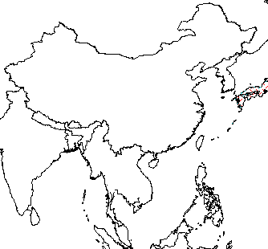
夏季
冬季
太 平 洋
太 平 洋
印 度 洋
印 度 洋
东
南
风
风
南
西
风向
风向

（1）受海陆位置和纬度位置的影响，我国大多数地区冬、夏季节盛行风向________（填：相同或相反），把这种风向随季节而显著改变的现象称为________气候。
（2）据图可知，我国的降水集中在________（季节），其水汽来源于________洋和________洋。如果夏季风活动不稳定，容易导致的气象灾害是________、________。
（3）冬季，我国盛行________风和________风；如果冬季风活动强烈，容易形成________（灾害性天气）；四川盆地受冬季风影响________（填：大或小），主要原因是_______。
23、读“黄河流域略图”，分析回答问题。（共14分）
祁
连
山
黄
河
兰州
西安
郑州
济南
北京
天津
山脉
河流
水域
农业区
城市
调水路线
甲
乙
①
②
东
线
华 北 平 原

（1）图中祁连山的走向是________，它是第_______级阶梯和第_______级阶梯的分界线。
（2）图中甲地分布有我国最大的湖泊是________； 乙是________（海洋）。
（3）图中①和②是我国重要的农业区，它们因得益于黄河水的灌溉而成为“塞上江南”，
其中①是________平原， ②是________平原。
（4）为了解决北方缺水问题，我国正在实施的跨流域调水工程是________，该工程的东线（如图所示）主要是满足________、________等城市的用水需求。
（5）图中兰州、西安、郑州、济南等四个城市分布的共同特征是______________。（2分）
（6）结合所学知识，简述黄河下游“地上河”的形成原因。（2分）
________________________________________________________________________。

